**Job No:-** 02

**Job Name:-** Java programs using inheritance and polymorphism.

**Objectives:-**

--Inheritance ও Polymorphism ব্যবহার করে জাভাতে প্রোগ্রাম লেখা ও Runকরা।

**Theory:-**

--NetBeans Open করতে হবে এবং নিম্নোক্ত প্রোগ্রামগুলো লিখতে হবে ও আউটপুট ‍ডিসপ্লেতে দেখাতে হবে।

**প্রোগ্রাম-১:- Inheritance ব্যবহার করে জাভা প্রোগ্রামঃ**

package all_project.Collage;

class Student2{

int Roll;

String Name = new String();

}

class Result extends Student2{

float Mark;

void GetData(){

Roll = 434575;

Name = "Jahid";

Mark = 70.75f;

}

void Display(){

System.out.println("Roll is: "+Roll);

System.out.println("Name is: "+Name);

System.out.println("Mark is: "+Mark);

}

}

public class Inheritance {

public static void main(String[] args) {

Result R = new Result();

R.GetData();

R.Display();

}

}

//Program the End.

**Output:-**

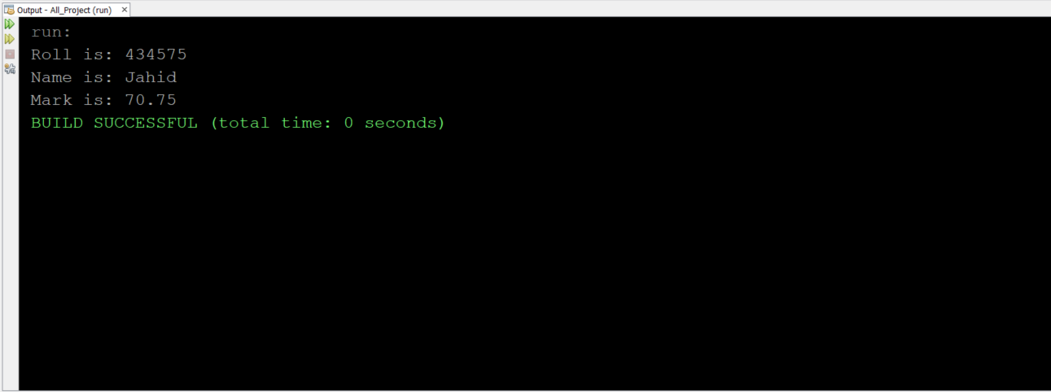

**প্রোগ্রাম-২:- Polymorphism ব্যবহার করে জাভা প্রোগ্রামঃ**

package all_project.Collage;

public class Polymorphism {

void demo (int a){

System.out.println("A: "+a);

}

void demo (int a, int b){

System.out.println("A and B: "+a+ ","+b);

}

double demo(double a){

System.out.println("Double A: "+a);

return a*a;

}

public static void main(String[] args) {

Polymorphism obj = new Polymorphism();

double result;

obj.demo(10);

obj.demo(10, 20);

result = obj.demo(5.5);

System.out.println("O/P: "+result);

}

}

**Output:-**

